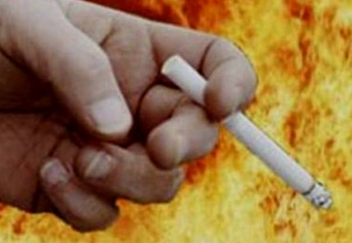
Чем опасно неосторожное обращение с огнем.
Неосторожное обращение с огнем является самой распространенной причиной возникновения пожара. Анализ причин пожаров показывает, что виновниками большинства из них являются сами жильцы, которые пренебрегают иногда элементарными правилами пожарной безопасности. А нередко неосторожность переходит в небрежность: неосторожное обращение с огнем при курении, пользовании приборами освещения с открытым пламенем (фонарями, свечами, факелами и т.п.), что особенно опасно для чердачных помещений, коридоров, кладовых и различных хозяйственных построек. Пожар может возникнуть и от костра, разожженного вблизи строений, причем чаще всего от искр, которые разносит ветер.
В последнее время для освещения (чаще в декоративных целях) широко стали использовать свечи. При этом забывают простые меры предосторожности. При пользовании свечами нужно иметь в виду, что пламя свечи открытое, а стеарин и парафин, из которых они обычно изготовляются, имеют весьма неустойчивое основание. Вот почему нельзя укреплять свечи расплавленным стеарином (парафином) на столе, досках, на папиросных и спичечных коробках, на подоконнике или стуле, так как свеча может опрокинуться и при догорании послужить причиной пожара. При пользовании свечами нужно иметь невысокие устойчивые металлические подсвечники либо ставить свечи в тарелки и т.д. Нельзя ходить с горящей свечкой на чердак, в сараи, кладовые. Лучше всего для этого использовать электрические карманные фонари.
На небрежности при курении следует остановиться особо. Большой процент пожаров происходит от непотушенных папирос и сигарет. Нередко можно наблюдать, как отдельные люди, прикуривая, бросают спички, и окурки куда попало, курят в запрещенных местах, кладут окурки на деревянные предметы, вблизи вещей, способных воспламениться при малейшем соприкосновении с огнем. Особенно часто это случается, если граждане находятся в нетрезвом состоянии, курят лежа в постели.
В зимнее время, с наступлением похолоданий, нередко замерзают водопроводные и канализационные трубы, приборы центрального отопления. Пренебрегая мерами пожарной безопасности, их нередко отогревают пламенем факелов или паяльных ламп. Эта работа становится особенно опасной, когда трубы утеплены слоем торфа и т.п. В этом случае открытое горение происходит через некоторое время после окончания работ, а заметить сразу не всегда возможно. Для отогревания труб рекомендуется применять горячую воду или нагретый песок.
В жилых помещениях довольно часто проводятся работы, связанные с электрогазосваркой различных коммуникаций, но при этом рабочие места зачастую остаются не оборудованными, согласно правил пожарной безопасности. Отсутствуют металлические листы или асбестовые полотнища, не поливаются водой сгораемые места, не закрываются щели в полах и потолочных перекрытиях. Подобная халатность может привести к пожару.

